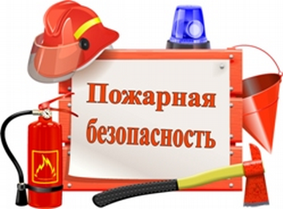
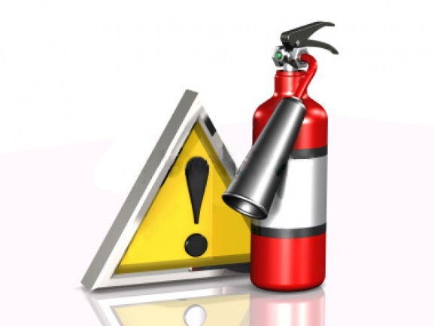
ПАМЯТКА ПО ПРОФИЛАКТИКЕ ПОЖАРОВ
ДЛЯ СОБСТВЕННИКОВ И АРЕНДАТОРОВ ЖИЛЫХ ПОМЕЩЕНИЙ

Действия в случае возникновения пожара в жилых помещениях:

- Не впадайте в панику, не теряйте самообладание, соблюдайте спокойствие.
- При обнаружении пожара или признаков горения (задымление, запах гари, повышение температуры и т.п.) немедленно сообщите в пожарную охрану по телефонам 112, 101 или 01 (для стационарных телефонов), при этом необходимо назвать адрес, место возникновения пожара, а также сообщить свою фамилию. Будьте готовы, что диспетчер может задать вам ряд дополнительных вопросов.
- В большинстве случаев, когда пожар обнаружен в самой начальной стадии, его можно потушить с помощью подручных средств, если же потушить загорание на первых минутах самостоятельно невозможно, покиньте помещение, закрыв за собой двери.
- При наличии возможности отключите электроавтоматы (на щитке на лестничной клетке), примите меры по встрече пожарно-спасательных подразделений.
- Двигайтесь, пригнувшись или ползком (внизу меньше дыма), накройте голову и тело мокрой тканью. Примите меры по оповещению соседей о пожаре.
- При невозможности покинуть квартиру, вследствие высокой температуры или сильного задымления на лестничной клетке, используйте балконную лестницу, если ее нет, закройте плотно двери и окна в квартире, выйдите на балкон и кричите: «Пожар!». Подавайте сигналы пожарным с помощью ярких вещей или фонарика, при наличии возможности сообщите свое местонахождение диспетчеру пожарно-спасательной службы.
7. При отсутствии балкона и возможности покинуть жилое помещение, необходимо закрыть входную (межкомнатную) дверь и, используя смоченные водой полотенца, одеяла или любую другую ткань, плотно заткнуть ими щели дверей, при возможности сообщите свое местонахождение диспетчеру пожарно-спасательной службы.

При возникновении пожара категорически запрещается:

- Тушить водой воспламенившиеся электроприборы, не отключив их от электросети.
- Использовать воду для тушения горящего масла, горючих жидкостей.
- Открывать окна и двери, чтобы выпустить дым (горение усилится из-за притока воздуха).
- Прятаться под кроватью, в шкафу и других предметах мебели.
- Пользоваться лифтом во время пожара, так как при пожаре работа лифтов останавливается.
- Пытаться выйти через сильно задымленный коридор или лестницу (дым токсичен, а горячий воздух может обжечь легкие).
- Спускаться по водоисточникам, трубам и стоякам, либо с помощью простыней и веревок (падение почти всегда неизбежно).

